**Aplikacja do recenzji filmów**

**Autor: Janusz Wdówka 236460**

Spis treści

1. Zarys projektu 3

2. Diagram 3

3. Utworzenie kontenera mongo DB 4

4. Inicjalizacja projektu Java 6

# Zarys projektu

Celem projektu jest stworzenie aplikacji webowej do wystawiania recenzji filmów z wykorzystaniem poniższych technologii:

* React – frontend aplikacji odpowiedzialny za warstwę prezentacji aplikacji
* Java z Springiem – backend aplikacji odpowiedzialny za komunikację między frontendem a bazą danych
* Mongo DB – system bazodanowy przechowujący informację

# Diagram

Poniżej został przedstawiony system komunikacji 3 osobnych kontenerów.

# Utworzenie kontenera mongo DB

Link przez który możemy połączyć się z bazą:

mongodb://localhost:27023

Utworzenie bazy i wgranie przykładowych danych

# Inicjalizacja projektu Java

Execute empty app (localhost:8080):

Połączenie z bazą danych:

Zabezpieczenie danych:

Pakiet do rozpoznawania plików .env:

Dla bezpieczeństwa do repozytorium wyląduje plik z przykładem, zaś oryginalny plik .env wyląduje w gitignorze:

Utworzenie klas entity:

Utworzenie pierwszego połączenia z bazą

Przykład użycia:

Stworzenie dwóch nowych calli do pobierania pojedynczych filmów:

Przykład użycia:

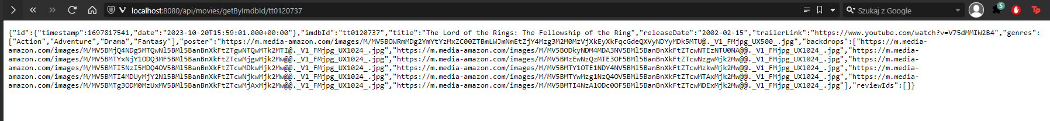

Utworzenie kontrolera dla obiektu recenzji:

API:

<https://www.themoviedb.org>